Colegio Científico Montessori

Curso: Biología

Tema:

-Artículo sobre Dolly

-Cuento sobre mi granja

Allan Daniel Ralón Gamboa

5to. Bachillerato

22/09/2021

Dolly, el primer ser vivo clonado

El mayor avance en clonación de la historia en clonación se dio a finales del siglo pasado, un experimento que llevo a la ciencia a ser considerada fundamental para avances a nivel genético y trabajar en distintas áreas que no había descubierto antes, así que el primer experimento de clonación que se llevó a cabo en una oveja fue un pieza clave para dar a conocer el verdadero potencial y capacidad de siglos de décadas de investigación.

Y así surgió el primer ser vivo creado a base de clonación:

Dolly nació en el Instituto Roslin de Escocia el 5 de julio de 1996. Como suele ocurrir en ciencia, el nacimiento del primer animal clonado a partir de una célula adulta no fue casual, sino fruto del trabajo de decenas de investigadores a lo largo de los años. Un gran logro cimentado por el conocimiento que habían generado previamente otros científicos.

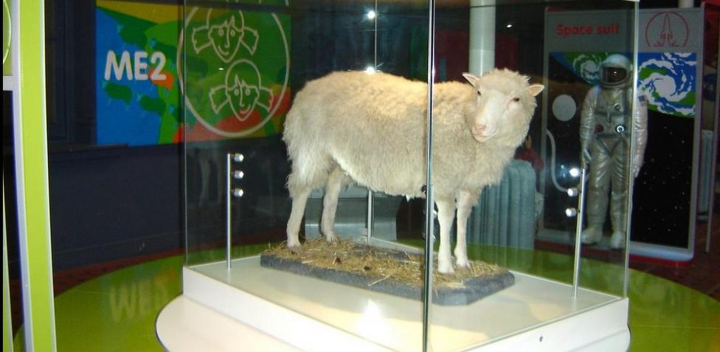

Sus creadores fueron los científicos del Instituto Roslin de Edimburgo Escocia, Ian Wilmut y Keith Campbell. Dolly fue en realidad una oveja resultado de una combinación nuclear desde una célula donante diferenciada a un óvulo no fecundado y sin núcleo. La célula de la que venía Dolly era una ya diferenciada o especializada, procedente de un tejido concreto, la glándula mamaria, de un animal adulto, lo cual suponía una novedad.

Nunca una oveja fue tan famosa. Para los que lo vivimos, aunque fuera a través de los medios de comunicación, el nacimiento de la oveja Dolly fue un acontecimiento científico trascendental. No es para menos, ya que se trataba del primer mamífero en ser clonado a partir de una célula adulta.

De pronto, la clonación, limitada hasta el momento a la ciencia-ficción, era una realidad. Y, aunque el animal clonado era una oveja, en las mentes de todos, (incluida la versión adolescente de la que aquí escribe) se planteaba la cuestión de si aquello sería el primer paso hacia la posible clonación de humanos.

Lo que representó para ciencia solo fue su capacidad de adaptarse para poder ser aplicada en toda área, increíblemente este logro no solo fue un gran paso en la historia de la humanidad, sino también abrió un abanico de posibilidades para aplicar todos los nuevos alcances que surgieron a causa del mayor experimento de duplicación genética artificial, le dio un giro increíble a la genética, porque volvió relevante la manipulación genética para el bien de la hu8manidad y su evolución en conocimiento a futuro.

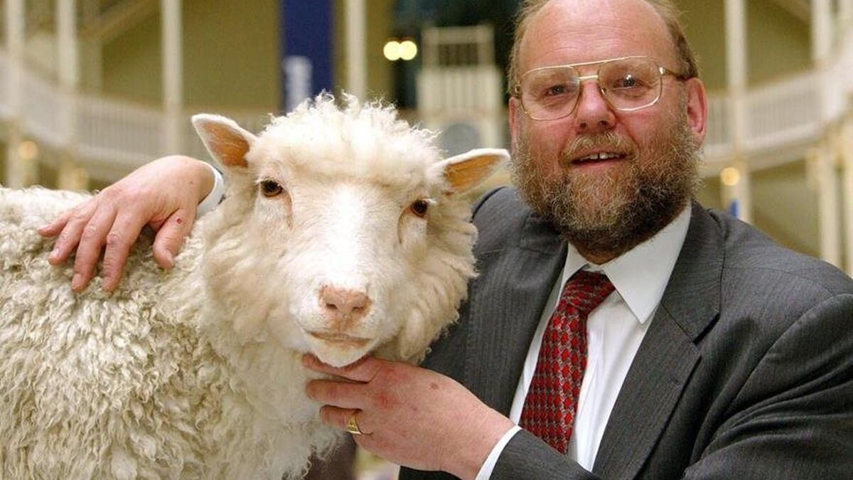

Historia

Mejorando mi granja con ingeniería genética:

Hola, me presento: soy James, y soy un ingeniero genético y dueño de una de las mejores granjas del mercado internacional dedicado a un puesto como los proveedores de materia prima más reconocida de la industria, dirigido para importantes corporaciones de compra, procesamiento y venta de productos de origen animal y vegetal.

Lo sé suena demasiado increíble para ser verdad, y aunque en un principio lo era, me he dado cuenta que todo se debió a una idea que yo idee al lado de mi buen amigo y socio de negocios. Matt y yo nos conocimos hace muchos años, y teníamos una meta, aunque sonaba ambiciosa en un principio, y lo era, nos dimos cuenta que podíamos hacer algo que otras personas solo podían considerar como una idea muy mala… así es, nosotros tuvimos la idea de hacer mejoras en los productos que produciríamos, así que tras años de estudio y de que el negocio fuera creciendo, sabíamos que el momento de revolucionar nuestro negocio había llegado gracias a pensar fuera de lo convencional. Estaba decidido, Matt y yo tendríamos una de las mejores empresas, gracias a las innovaciones implementadas en nuestro sistema de cultivo de plantas, crianza y cuidados de los animales.

El plan no era sencillo, pero con nuestro conocimiento combinado, todo aquello que parecía lejano a ser rentable o verdaderamente útil fue desapareciendo, todo marchaba bien que decidimos hacer más grande todo esto, preparando todo para iniciar las mejoras.

Primero pensamos que si utilizábamos ingeniería genética para modificar las semillas de café, ya que como es sabido, las semillas de café tienen una gran capacidad de absorber nutrientes de manera más fácil, así que por ende las plantaciones de café tienden a adquirir ciertos cambio en su amargura y acidez, ya que dependerá del clima, tipo de tierra y de que otro tipo de plantaciones pudieran haber cerca, claro ejemplo podría ser que los granos de café plantados cerca de otra plantación de árboles de limón tienden a tener mayor cuerpo y acidez luego de ser tostados y de disolver sus propiedades en agua caliente. Así que nuestra idea fue darle las propiedades y variables de sabor cambiando propiedades de la tierra sin necesidad de realizar plantaciones extra, de esta forma tendríamos todo tipo de formas de café sin necesidad de tener plantaciones adicionales a las de los granos, de esa forma se reducirían costos y espacio.

Otra idea fue la de trabajar en la modificación genética de las vacas, así podríamos obtener mejor calidad de carne de una manera más precisa sin hacer excesivo el tratamiento que le dan a estos animales para que desarrollen cierto tipo de grasa intramuscular para llegar al nivel de marmoleo adecuado en los cortes de carne, esto resultó bastante bien para nosotros ya que unos cortes tan finos con un nivel de marmoleo tipo 5, 6, 7 o hasta 11, todos de tipo tan alto que incluso hacía posible que pudiéramos subastar las mejores piezas por grandes sumas de dinero.

Modificar las naranjas para que desarrollaran más dulzor al hacer cruces genéticos entre otro tipo de cítricos, incluso hicimos naranjas más acidas o agrias solo con estos cruces, teníamos mejor calidad de manera más exacta.

Todo lo que hacíamos siempre salía de maravilla, que nuestro negocio es uno de los más reconocidos hoy en día.

Matt y yo aún trabajamos en más ideas para crear más mejoras en nuestros productos, que ahora pensamos crear una cadena propia de súper mercados para proporcionar todas nuestras mejoras en forma de los productos que consumen todas las personas, así obtendrán lo mejor sin pagar precios caros.

Debate:

Científicos:

Muy cordiales saludos al auditorio.

Desde hace muchas décadas la ciencia ha buscado la forma de crear métodos para replicar organismos biológicos, pero con una idea, una visión, un propósito que sería útil para producir más recursos y beneficios que serían brindados a la raza humana, todo para hallar avances con la finalidad de proporcionar sustento a futuro para la humanidad. Contaríamos con la capacidad de clonar órganos humanos para realizar trasplantes en humanos a muchísimo menor costo, o incluso clonar animales para ser criados específicamente para el área de ganadería, haciendo de ello un negocio rentable para ustedes, aunque los primeros años de pruebas necesitarán una gran inversión, el beneficio será muy seguro, ya que con los avances actuales ya muy posible, hacerlo con esta inversión hará que se vea un gran avance en muchas áreas y todavía más en las sub-áreas

Inversionistas:

Saludos a todos los presentes.

Reconozco que a largo plazo este proyecto tiene un potencial bastante explotable dentro de la industria, y eso podría beneficiarnos increíblemente bien, aunque me preocupa el tiempo que transcurrirá antes de que presenten avances significativos, lo cual me deja con la inquietud de conocer en que otras áreas podría aplicarse la clonación para hacer de esto un proyecto rentable no solo a largo, sino también a mediano plazo, necesitaremos tener la certeza de que esta inversión seguirá siendo viable a menor tiempo y no solo a un lapso de 10 años en adelante.

Grupo en contra:

Saludos a los especialistas y a los inversionistas y gracias por acompañarnos.

Aunque por cuenta de lo investigadores digan que la clonación es un buen método para futuro, lo que realmente nos inquieta a mí a y a mi grupo son los pocos avances que este tipo de conocimiento y aplicación ha tenido a lo largo del tiempo, siendo comprobante de ello el primer caso de clonación exitosa conocida por la humanidad, resultó en que pese a que sí fue exitosa su creación, no presentó un desarrollo bueno, dentro de lo que tenían previsto, por lo tanto creemos que aunque no viole ningún principio moral o ético al clonar animales o experimentar en crea órganos humanos, si creemos que no es un conocimiento aplicable que sea útil o rentable a largo plazo y mucho menos efectivo a mediano, por lo tanto invertir en algo incierto nos hace desconfiar del avance o eficacia del mismo.